Cách nấu canh cua rau đay giải nhiệt mùa hè

Canh cua rau đay mồng tơi
Chuẩn bị: Cua đồng 2 lạng; mồng tơi 1 mớ; rau đay 1 mớ
Cách nấu:
Con cua rửa sạch với nước để hết bùn đất, xé mai rồi đem giã hoặc xay nhuyễn rồi lọc lấy nước
Rau đay và rau mồng tơi nhặt sạch và thái nhỏ
Đun sôi nước cốt vừa lọc xong, khi sôi dùng thìa khuấy nhẹ để gạch không bị cháy và dính xuống đáy nồi
Tiếp đó trút rau vào nồi, đun sôi với lửa nhỏ khoảng 3 – 5 phút, cả nhà đã có món canh cua rau đay mix mồng tơi.
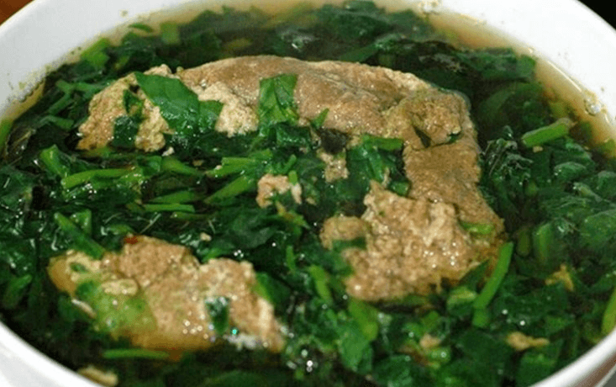

Canh cua rau đay nấu với mồng tơi và mướp
Chuẩn bị: 1 mớ rau đay, 1 mớ mồng tơi, 1 quả mướp, 3 lạng cua đã xay sẵn (có thể mua ở các siêu thị lớn đều có bán).

Cách nấu:
Cua xay sẵn cho vào bát đổ khoảng 500 ml nước vào khuấy đều sau đó lọc lấy nước cốt, bỏ xác cua
Các loại rau nhặt sạch, thái nhỏ riêng với miếng vừa ăn
Nấu nước cua với lửa nhỏ để không sôi quá nhanh riêu dễ bị trào ra ngoài. Khi thấy kết thành riêu, dùng thìa gạt sang một bên bỏ mướp tiếp tục đun sôiKhi mướp đã chín cho rau đay và mồng tơi vào khuấy nhẹ, để lửa liu riu khoảng 2 phút rồi tắt bếp
Tùy khẩu vị của mỗi người canh cua rau đay nấu với mồng tơi và mướp có thể bỏ một chút mắm tôm ăn đậm vị hơn

Canh cua rau đay nấu với tép khô
Chuẩn bị: Tép khô 1 lạng (mua sẵn ở siêu thị, cửa hàng tạp hóa); cua đồng 2 lạng hoặc mua cua đã xay sẵn để tiết kiệm thời gian; rau đay 1 mớ

Cách nấu:
Tép khô trước khi nấu rửa sạch vài lần và ngâm khoảng 10 phút. Tiếp đó, phi hành tỏi với lửa to và cho tép vào đảo đều khoảng 1 phút
Rau đay rửa sạch và thái nhỏ
Cua đã xay tiến hành lọc lấy nước cốt
Nấu nước canh cua: Đun lửa vừa để riêu không bị tràn, khi đã sôi bỏ tép đã phi mỡ và rau đay vào khuấy đều
Sau khoảng 3 phút chỉ cần bỏ thêm 1 chút gia vị mắm muối, bắc xuống cả nhà cùng thưởng thức
Rau đay rất dễ trồng và dễ chăm sóc, chỉ cần có một chậu đất hoặc 1 góc vườn nhỏ, gieo hạt, tưới nước thường xuyên cây phát triển nhanh chóng.

Cách nấu canh cua rau đay giải nhiệt mùa hè

Canh cua rau đay mix mồng tơi
Chuẩn bị: Cua đồng 2 lạng; mồng tơi 1 mớ; rau đay 1 mớ
Cách nấu:
Con cua rửa sạch với nước để hết bùn đất, xé mai rồi đem giã hoặc xay nhuyễn rồi lọc lấy nước
Rau đay và rau mồng tơi nhặt sạch và thái nhỏ
Đun sôi nước cốt vừa lọc xong, khi sôi dùng thìa khuấy nhẹ để gạch không bị cháy và dính xuống đáy nồi
Tiếp đó trút rau vào nồi, đun sôi với lửa nhỏ khoảng 3 – 5 phút, cả nhà đã có món canh cua rau đay mix mồng tơi.

Canh cua rau đay nấu với mồng tơi và mướp
Chuẩn bị: 1 mớ rau đay, 1 mớ mồng tơi, 1 quả mướp, 3 lạng cua đã xay sẵn (có thể mua ở các siêu thị lớn đều có bán).

Cách nấu:
Cua xay sẵn cho vào bát đổ khoảng 500 ml nước vào khuấy đều sau đó lọc lấy nước cốt, bỏ xác cua
Các loại rau nhặt sạch, thái nhỏ riêng với miếng vừa ăn
Nấu nước cua với lửa nhỏ để không sôi quá nhanh riêu dễ bị trào ra ngoài. Khi thấy kết thành riêu, dùng thìa gạt sang một bên bỏ mướp tiếp tục đun sôi
Khi mướp đã chín cho rau đay và mồng tơi vào khuấy nhẹ, để lửa liu riu khoảng 2 phút rồi tắt bếp
Tùy khẩu vị của mỗi người canh cua rau đay nấu với mồng tơi và mướp có thể bỏ một chút mắm tôm ăn đậm vị hơn

Canh cua rau đay nấu với tép khô
Chuẩn bị: Tép khô 1 lạng (mua sẵn ở siêu thị, cửa hàng tạp hóa); cua đồng 2 lạng hoặc mua cua đã xay sẵn để tiết kiệm thời gian; rau đay 1 mớ

Cách nấu:Tép khô trước khi nấu rửa sạch vài lần và ngâm khoảng 10 phút. Tiếp đó, phi hành tỏi với lửa to và cho tép vào đảo đều khoảng 1 phút
Rau đay rửa sạch và thái nhỏ
Cua đã xay tiến hành lọc lấy nước cốt
Nấu nước canh cua: Đun lửa vừa để riêu không bị tràn, khi đã sôi bỏ tép đã phi mỡ và rau đay vào khuấy đều
Sau khoảng 3 phút chỉ cần bỏ thêm 1 chút gia vị mắm muối, bắc xuống cả nhà cùng thưởng thức
Rau đay rất dễ trồng và dễ chăm sóc, chỉ cần có một chậu đất hoặc 1 góc vườn nhỏ, gieo hạt, tưới nước thường xuyên cây phát triển nhanh chóng.

